地理时空数据可视分析

上机实验指导书

1. **引言**

地理时空数据与我们的生活息息相关。我们使用的出行软件应用会记录我们的轨迹，在社交媒体上发布的动态可以携带地理与时间信息。在如今的互联网时代，我们早已学会了阅读地图来指导我们的衣食住行。在疫情期间，我们学会阅读Choropleth地图查看各省的疫情状态，管理人员利用人们的出行数据，挖掘并切断病毒传播链，指导及制定防疫政策；类似这样的例子数不胜数。

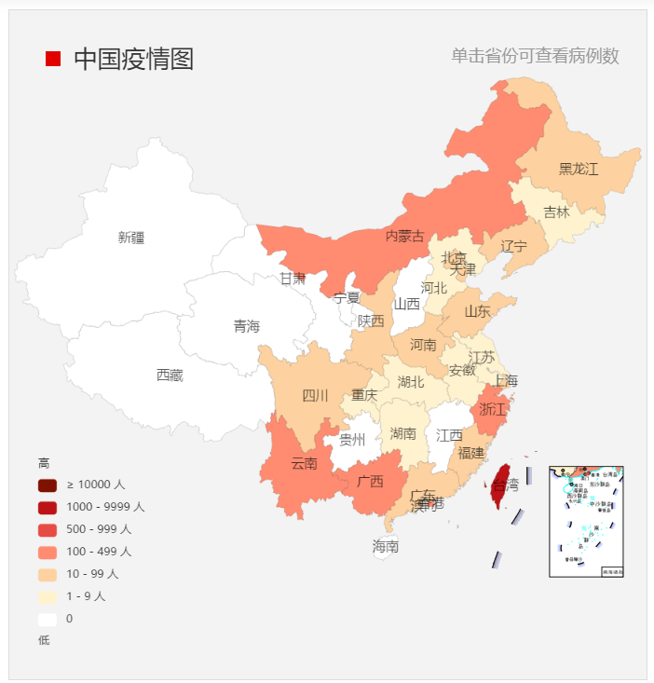

图1 中国疫情地图（2021年12月18日，来自网易新闻）

正因如此，地理时空数据历来是可视分析研究与应用的重要对象。相关的系统知识、理论及计算机应用形成了专门的学科：地图制图学（Cartography）及地理信息系统（GIS）。人们发明了各种各样的可视化形式来探索和分析地理时空数据。常见的可视化形式有以下几种：

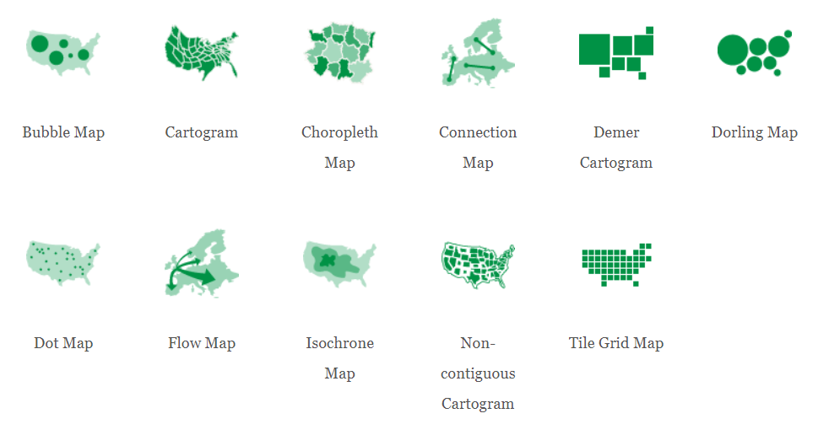

图2 常见的地理可视化形式

本次实验将以一个真实的地理时空数据案例为引导，帮助大家掌握QGIS地理制图软件与D3地理时空大数据可视分析技术。

1. **数据来源及背景介绍**

**2．1 背景介绍**

黄石公园，是世界上第一座认证国家公园，也是世界上最壮观的国家公园之一。其地跨美国怀俄明州、蒙大拿州、爱达荷州三个州。黄石公园占地面积约为九千平方公里，其中包括湖泊、峡谷、河流和山脉。园内地貌丰富，气候多变，坡上白雪皑皑，间歇泉附近热气腾腾，在园内的公路上行驶，常看到阳光普照。不容错过的景点有气势宏伟的老忠实间歇泉，五彩斑斓的大棱镜，宁静的黄石湖，奔流直下的黄石瀑布，壮丽的黄石大峡谷，美丽的巨象温泉（也叫做猛犸象温泉）。此外，作为全美最大的野生动物保护区，黄石公园居住着大量的野生动物，在黄石公园见到最多的是成群的美洲野牛，时常还能看到麋鹿和羚羊。人们甚至可以看到驯鹿用那坚实的大角争斗，小黑熊在草原上嬉戏，有时候也能看见老鹰从天空中展翅飞过。园内森林茂密，是世界上最成功的野生动物保护区，有时在公园的深处或道路上会发现灰熊或黑熊的踪迹。

正因如此，黄石公园吸引着来自全球各地的游客慕名而来，其每年接待游客量占全美前五。尽管游客数量促进了当地的经济发展，但也为公园保护地的游憩管理提出了挑战。

近年来，随着智能设备的迅猛发展，越来越多的游客采用移动设备记录生活场景，并将其上传到社交媒体。通常，这些社交媒体同时携带有地理时空信息。来自黄石公园的游客也不例外。挖掘这些社交媒体数据可以对公园的旅游需求与动机进行分析和预测，可以分析旅游者的行为偏好，从而辅助国家公园管理人员更好地进行决策。

**2．2 数据介绍**

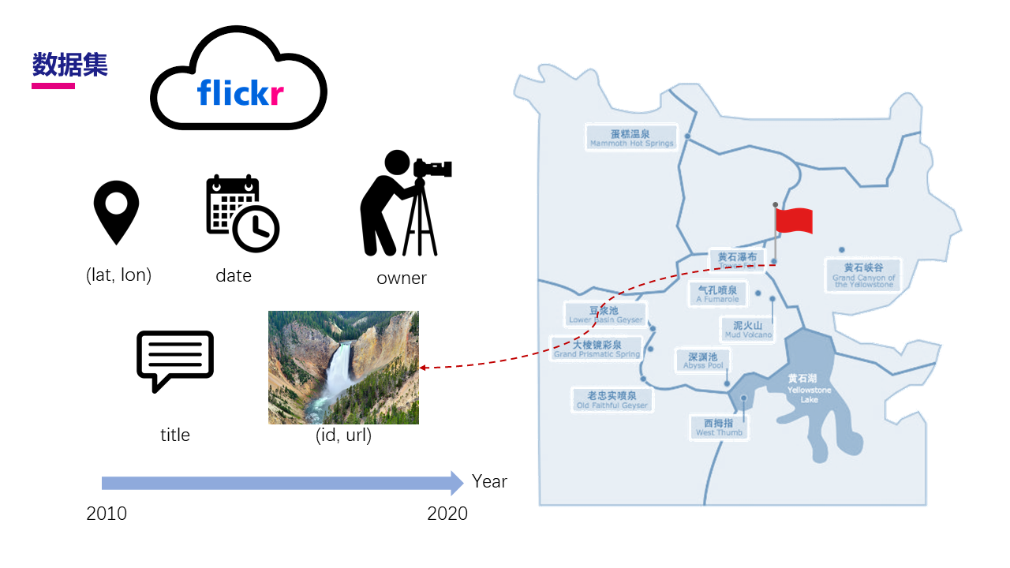

图3 数据来源与数据类型

**数据来源**：Flickr（https://www.flickr.com/）图片社交网站

**时间跨度**：2010-2020

**地理范围**：黄石公园

**文件格式**：.csv表格文件（以时间命名）



图4 csv表格抬头

**表格抬头关键词说明**：

|  |  |  |  |  |  |  |
| --- | --- | --- | --- | --- | --- | --- |
| id | owner | title | lat | lon | date | url |
| 图片ID | 用户ID | 图片标题 | 纬度 | 经度 | 日期时间 | 图片url |

注：为了后续实验的顺利进行，all.csv还新增了year, month，owner_date三列通过分解或组合得到的列。

1. **基于QGIS开源软件的数据探索**

Quantum GIS（QGIS）是开源地理信息系统桌面软件，使用GNU（General Public License）授权，属于Open Source eospatial Foundation（OSGeo）的官方计划。它提供了数据的显示、编辑和分析功能。 QGIS以C++写成，它的GUI使用了Qt库。QGIS允许集成使用C++ 或Python写成的插件。

QGIS是一个多平台的应用，可以在多种操作系统上运行，包括Mac OS X、Linux、UNIX和Windows。相较于商业化GIS（如ArcGIS），QGIS的文件体积更小，需要的内存和处理能力也更少。因此它可以在旧的硬件上或CPU运算能力被限制的环境下运行。

其主要功能包括但不限于：

1、浏览数据与地图设计；

2、建立、编辑、管理与输出数据；

3、地理数据分析；

4、各种附加组件。

**3．1下载及安装QGIS**

1. 浏览器内输入<https://qgis.org>并回车，进入QGIS官网

2．点击Download Now按钮，跳转至软件下载界面，根据自己的操作系统下载对应的安装程序。

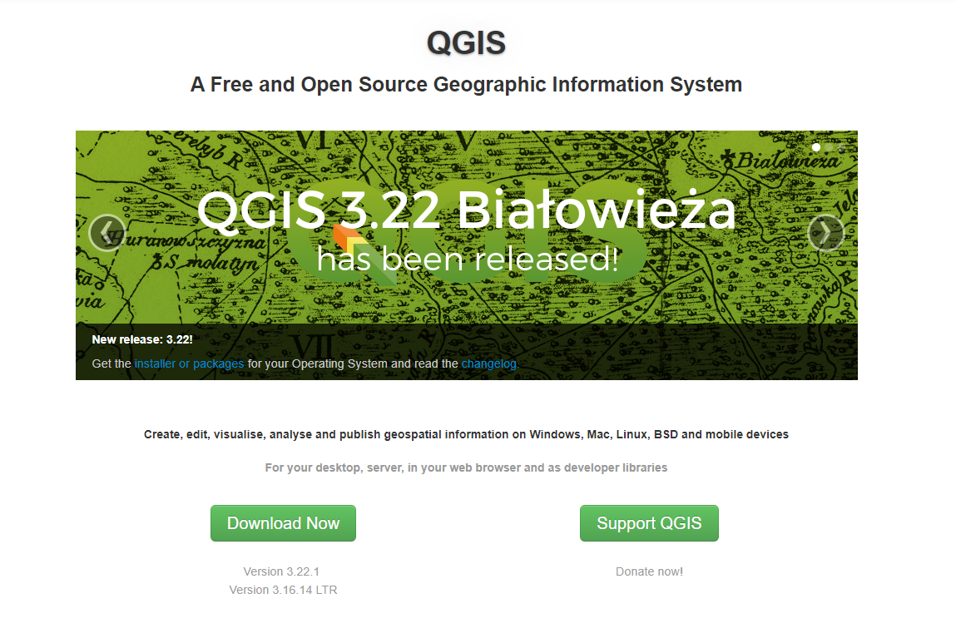

图5 QGIS官网

3. 下载并安装后，打开主界面

4．新建一个空白项目，可以看到QGIS有以下五个主要窗口：

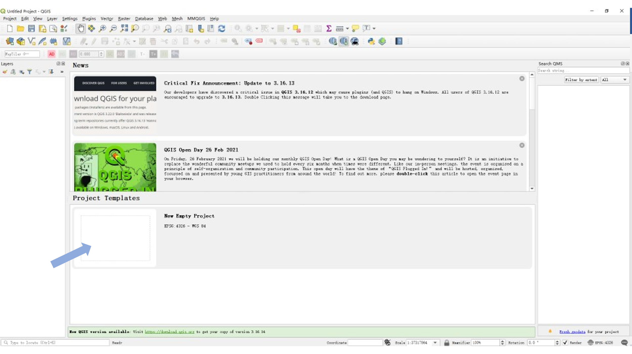

图6 新建空白项目

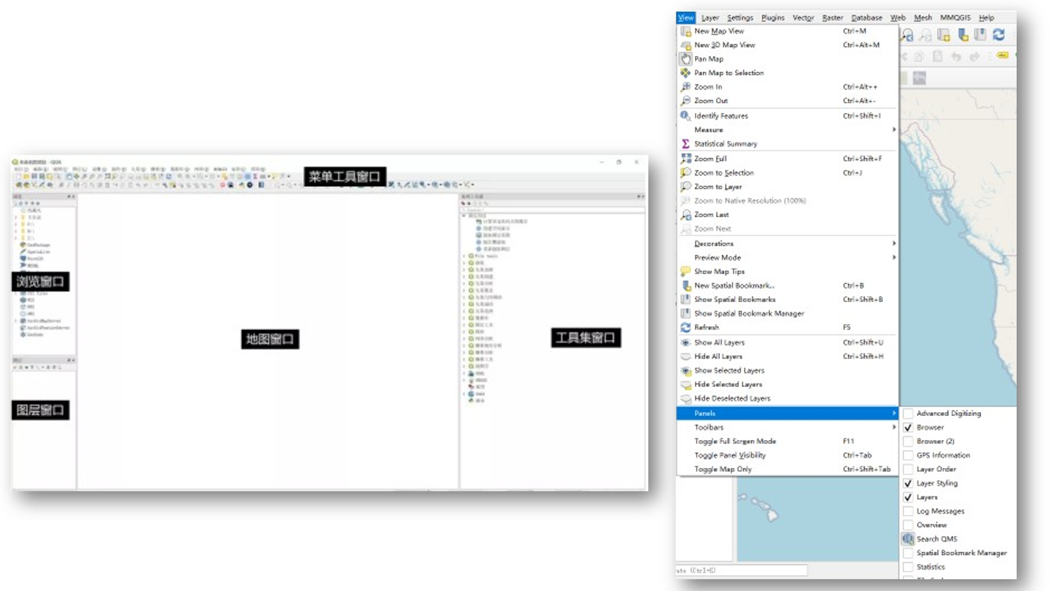

图7 左：QGIS主界面；右：如果没有浏览窗口、图层窗口或工具集窗口，可以通过菜单选中要显示的窗口

1. QGIS提供了丰富的插件来扩展其功能，在本教程中，我们需要Processing插件，确保在Plugins菜单里Processing被勾选。

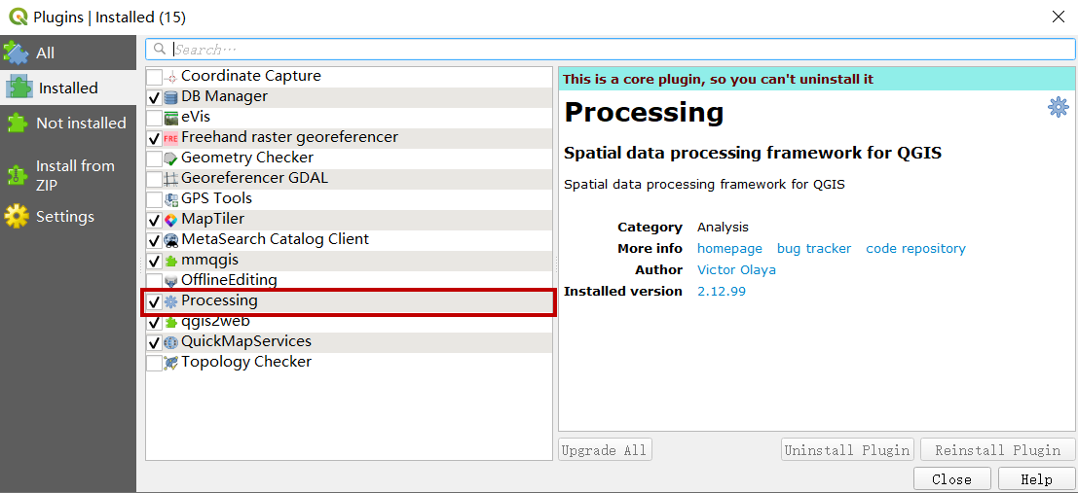

**3．2 探索地理数据**

**3．2．1 添加世界地图**

1．点击左上角菜单中的Open Data Source Manager按钮 ；

2．在弹出的菜单中点击Browser按钮；

3．选择XYZ Tiles中的OpenStreetMap并双击。

可以看到世界地图就被加到了主界面中。

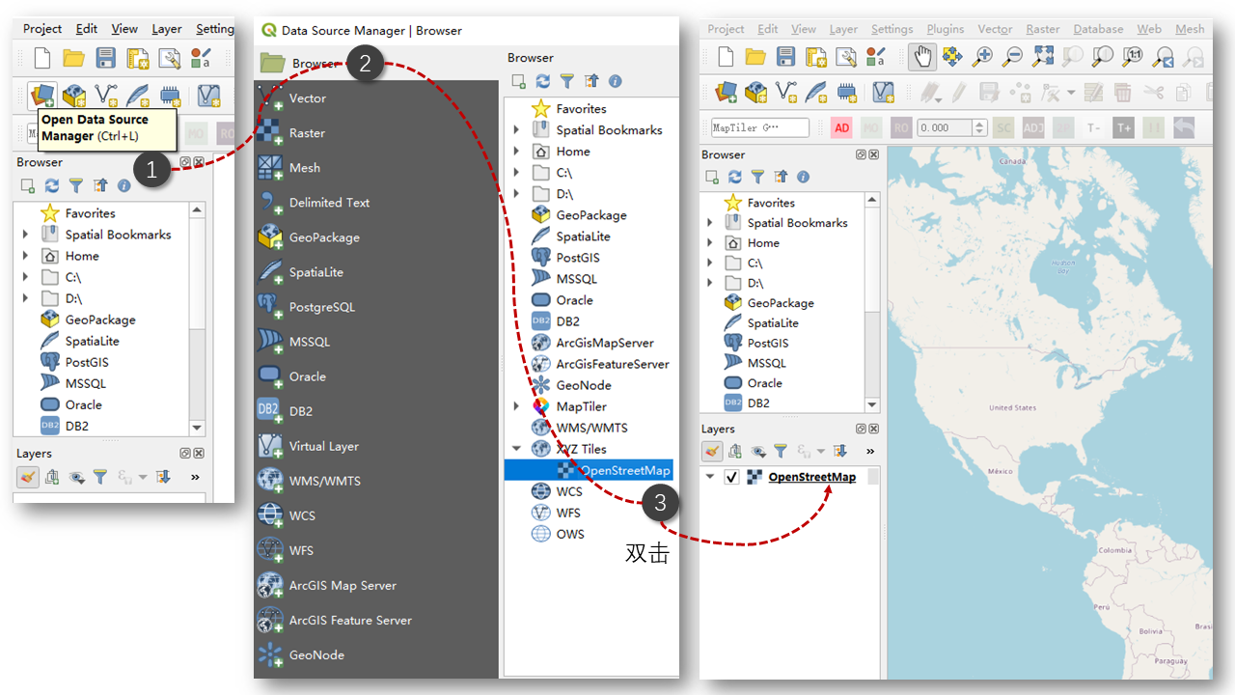

图8 添加世界地图

**3．2．2 添加黄石公园底图**

1．将shape文件夹下的YELL.shp文件拖进主界面；

2．在弹出的菜单中选择默认的地图映射方式（NAD83 to WGS 84）；

可以看到在Layers窗口中新增了YELL图层。

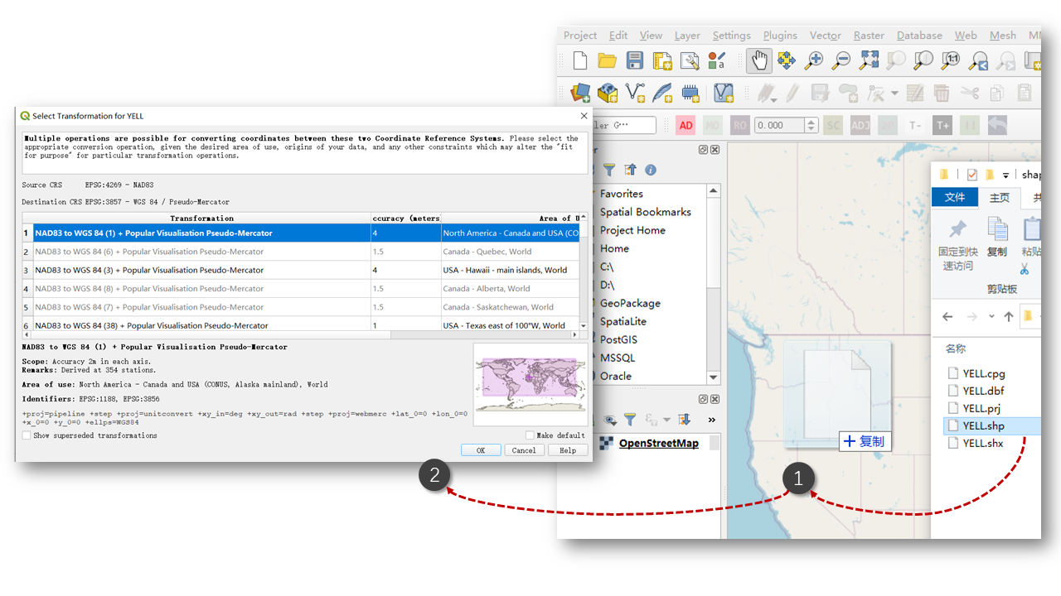

图9 添加黄石公园底图

如果想更改图层颜色，可以选中YELL图层，通过右边的Layer Styling工具栏修改颜色。

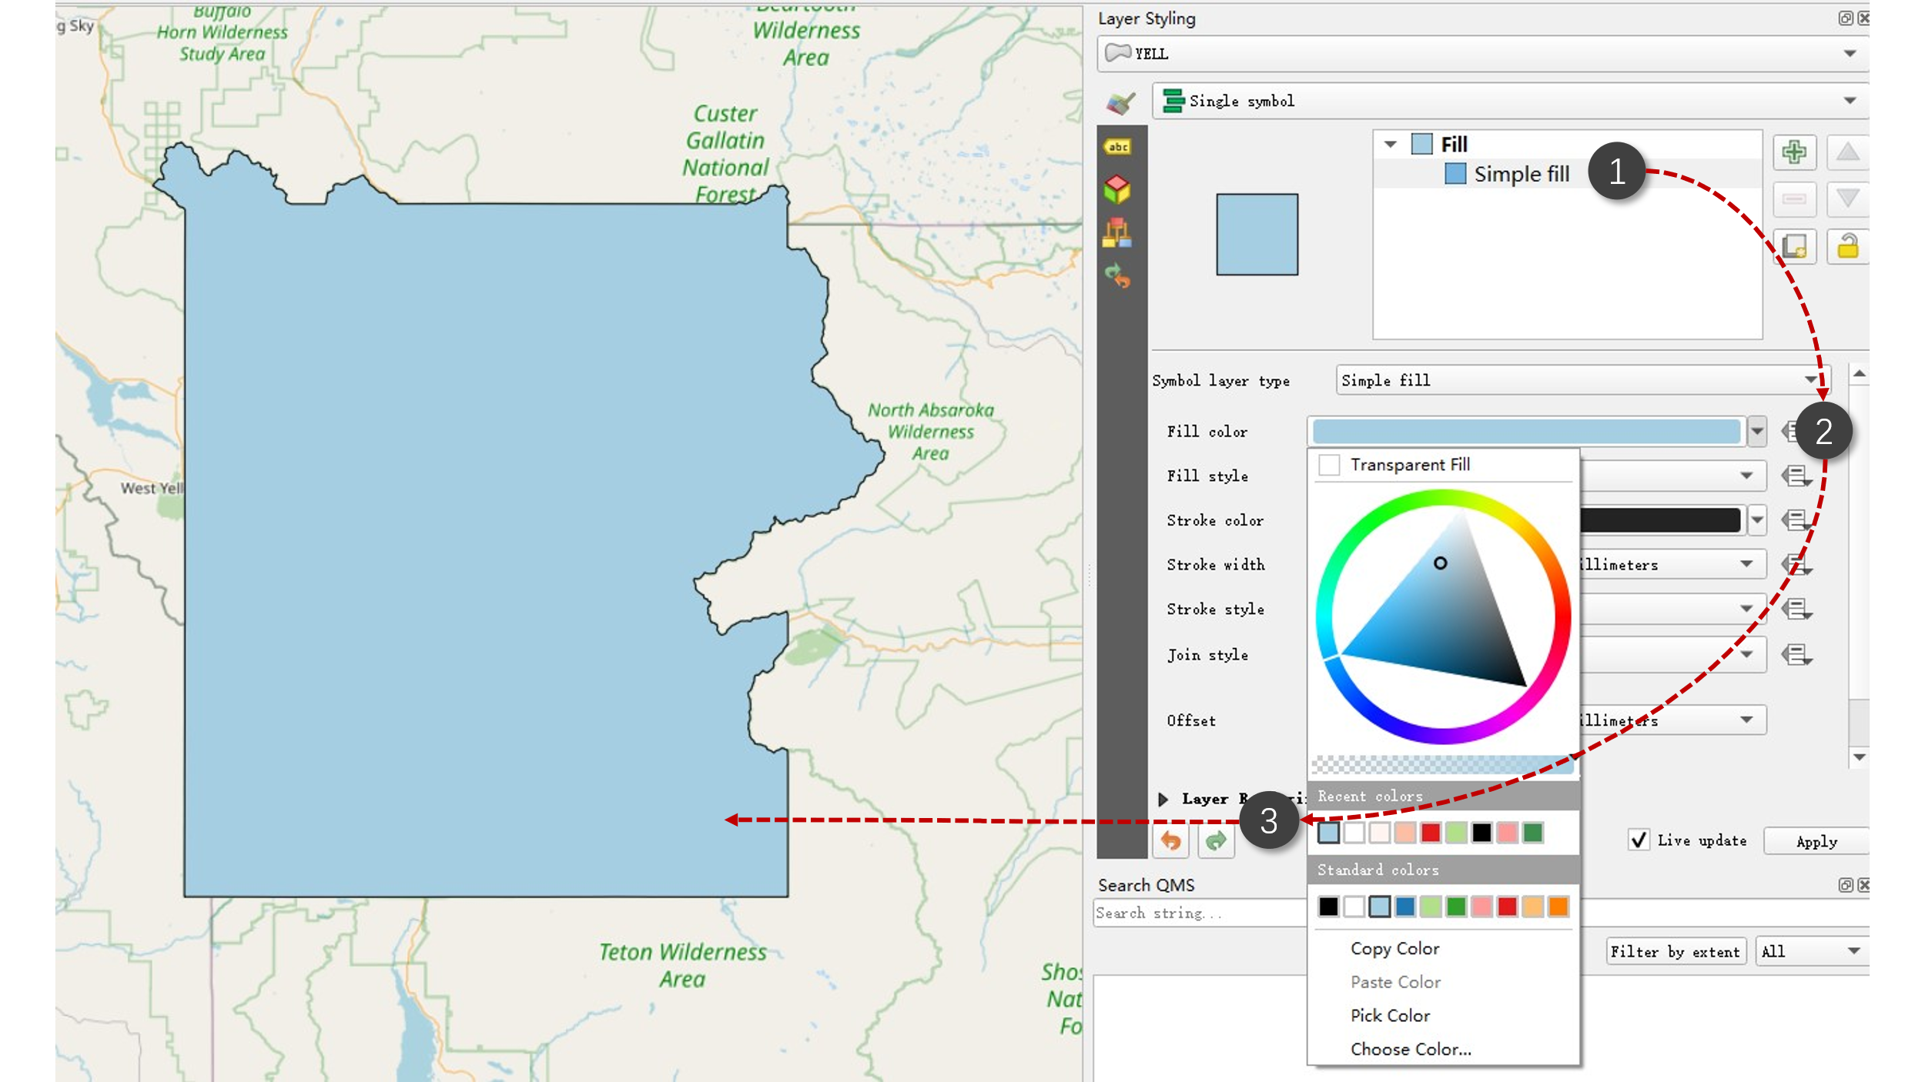

图10 修改YELL图层颜色

**3．2．3 绘制散点图**

1. 在上方Layer菜单中依次选择Add Layer->Add Delimited Text Layer；

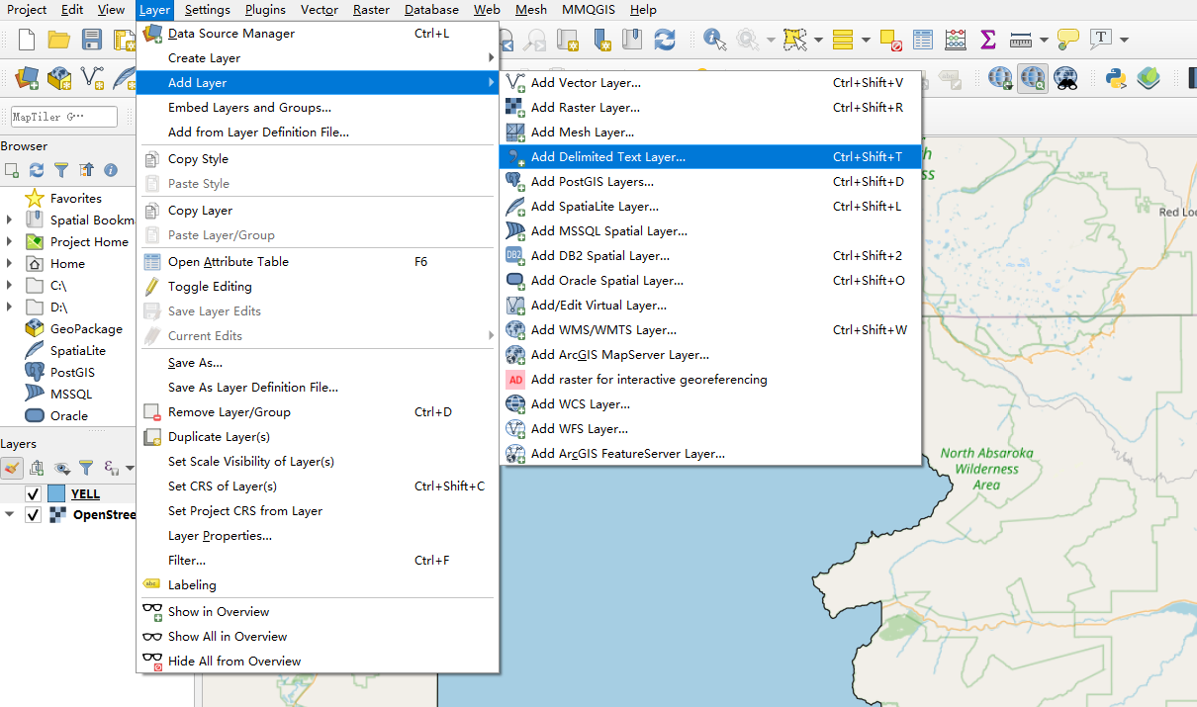

图11 添加散点图图层

2． 在弹出的菜单中选择文件路径，默认采用如下配置；点击Add按钮；

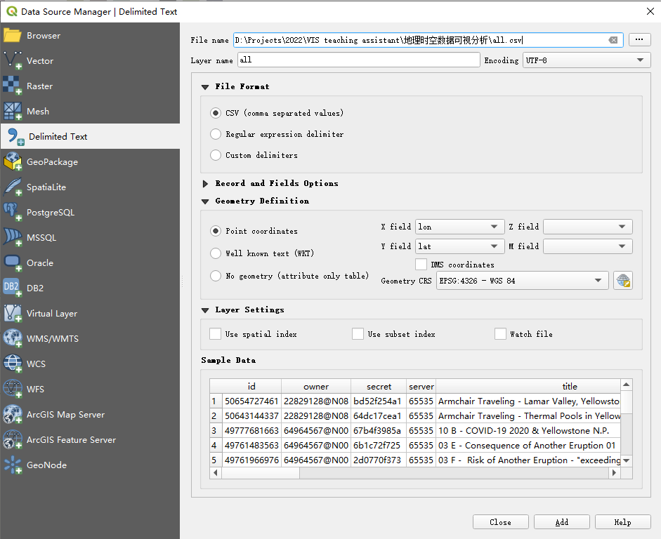

图12 配置图层

3．可以看到左边菜单栏增加了all图层，选中该图层可以在右边的Layer Styling菜单中修改样式；

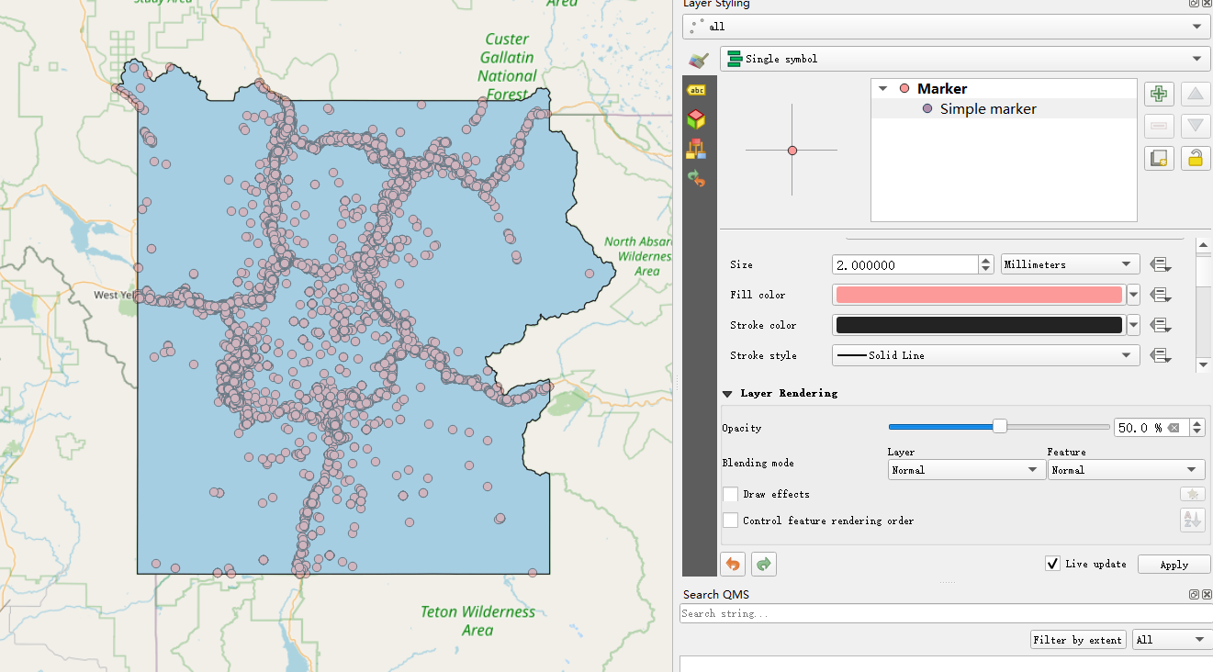

图13 修改散点图图层样式

可以看到，游客的拍照地点正好集中在黄石公园的主干道上。

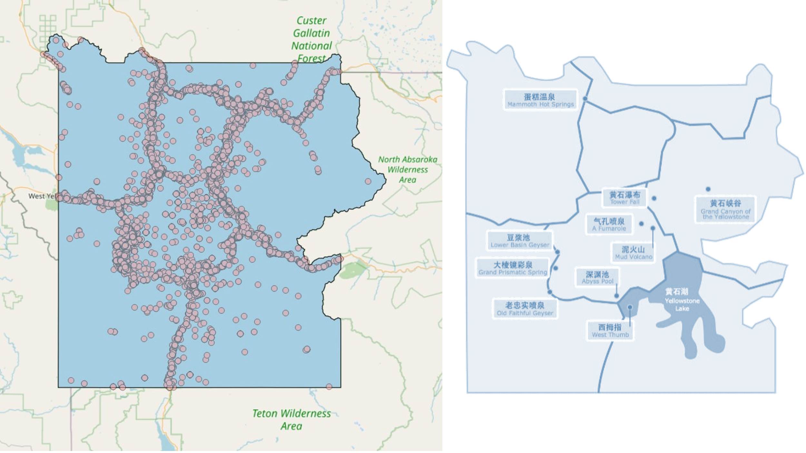

图14 黄石公园2010-2020年游客拍照地点散点图与旅游地图的对比

接着，我们想知道到底哪些景点是最受游客欢迎的。散点图可以很好地查看地理数据的分布，但是不能查看它们的密度，因此，我们利用热力图的方式来回答这一问题。

**3．2．4 绘制热力图**

首先，我们按照如下的方式新建一个heatmap图层，并将其移到all散点图图层上方。

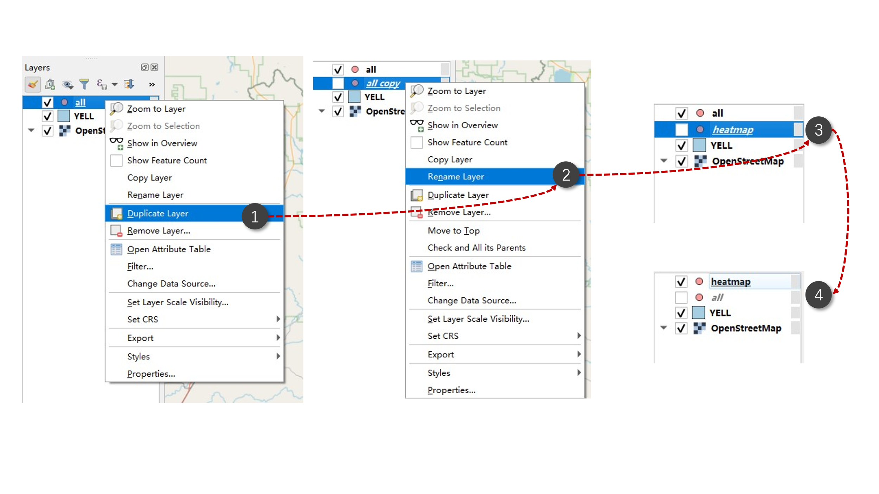

图15 新建heatmap图层：1、复制all图层；2、重命名图层为heatmap；3、将heatmap图层移至all图层上方，并勾选heatmap，取消勾选all图层。

接着，我们按照如下的步骤设置heatmap编码样式，即可得到热力图。

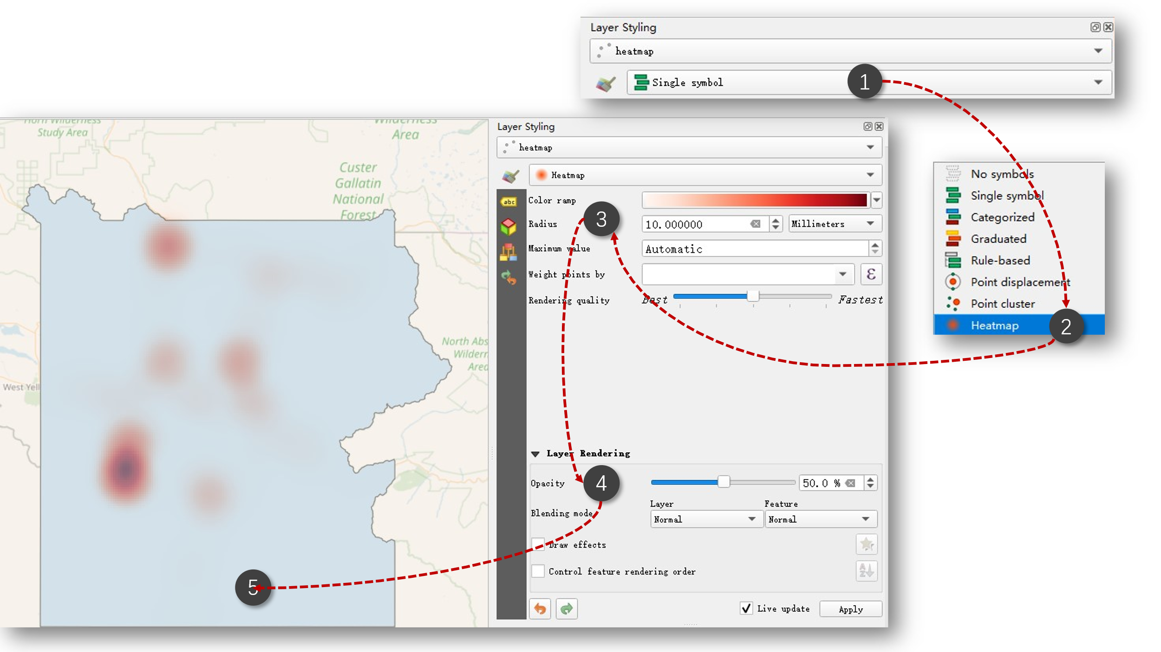

图16 设置热力图编码方式：1、2、在heatmap的Layer Styling菜单中选中Single symbol, 修改编码样式为Heatmap；3、4、修改Heatmap的颜色编码为Reds及其Radius，调整图层的透明度，应用该样式即可得到热力图。

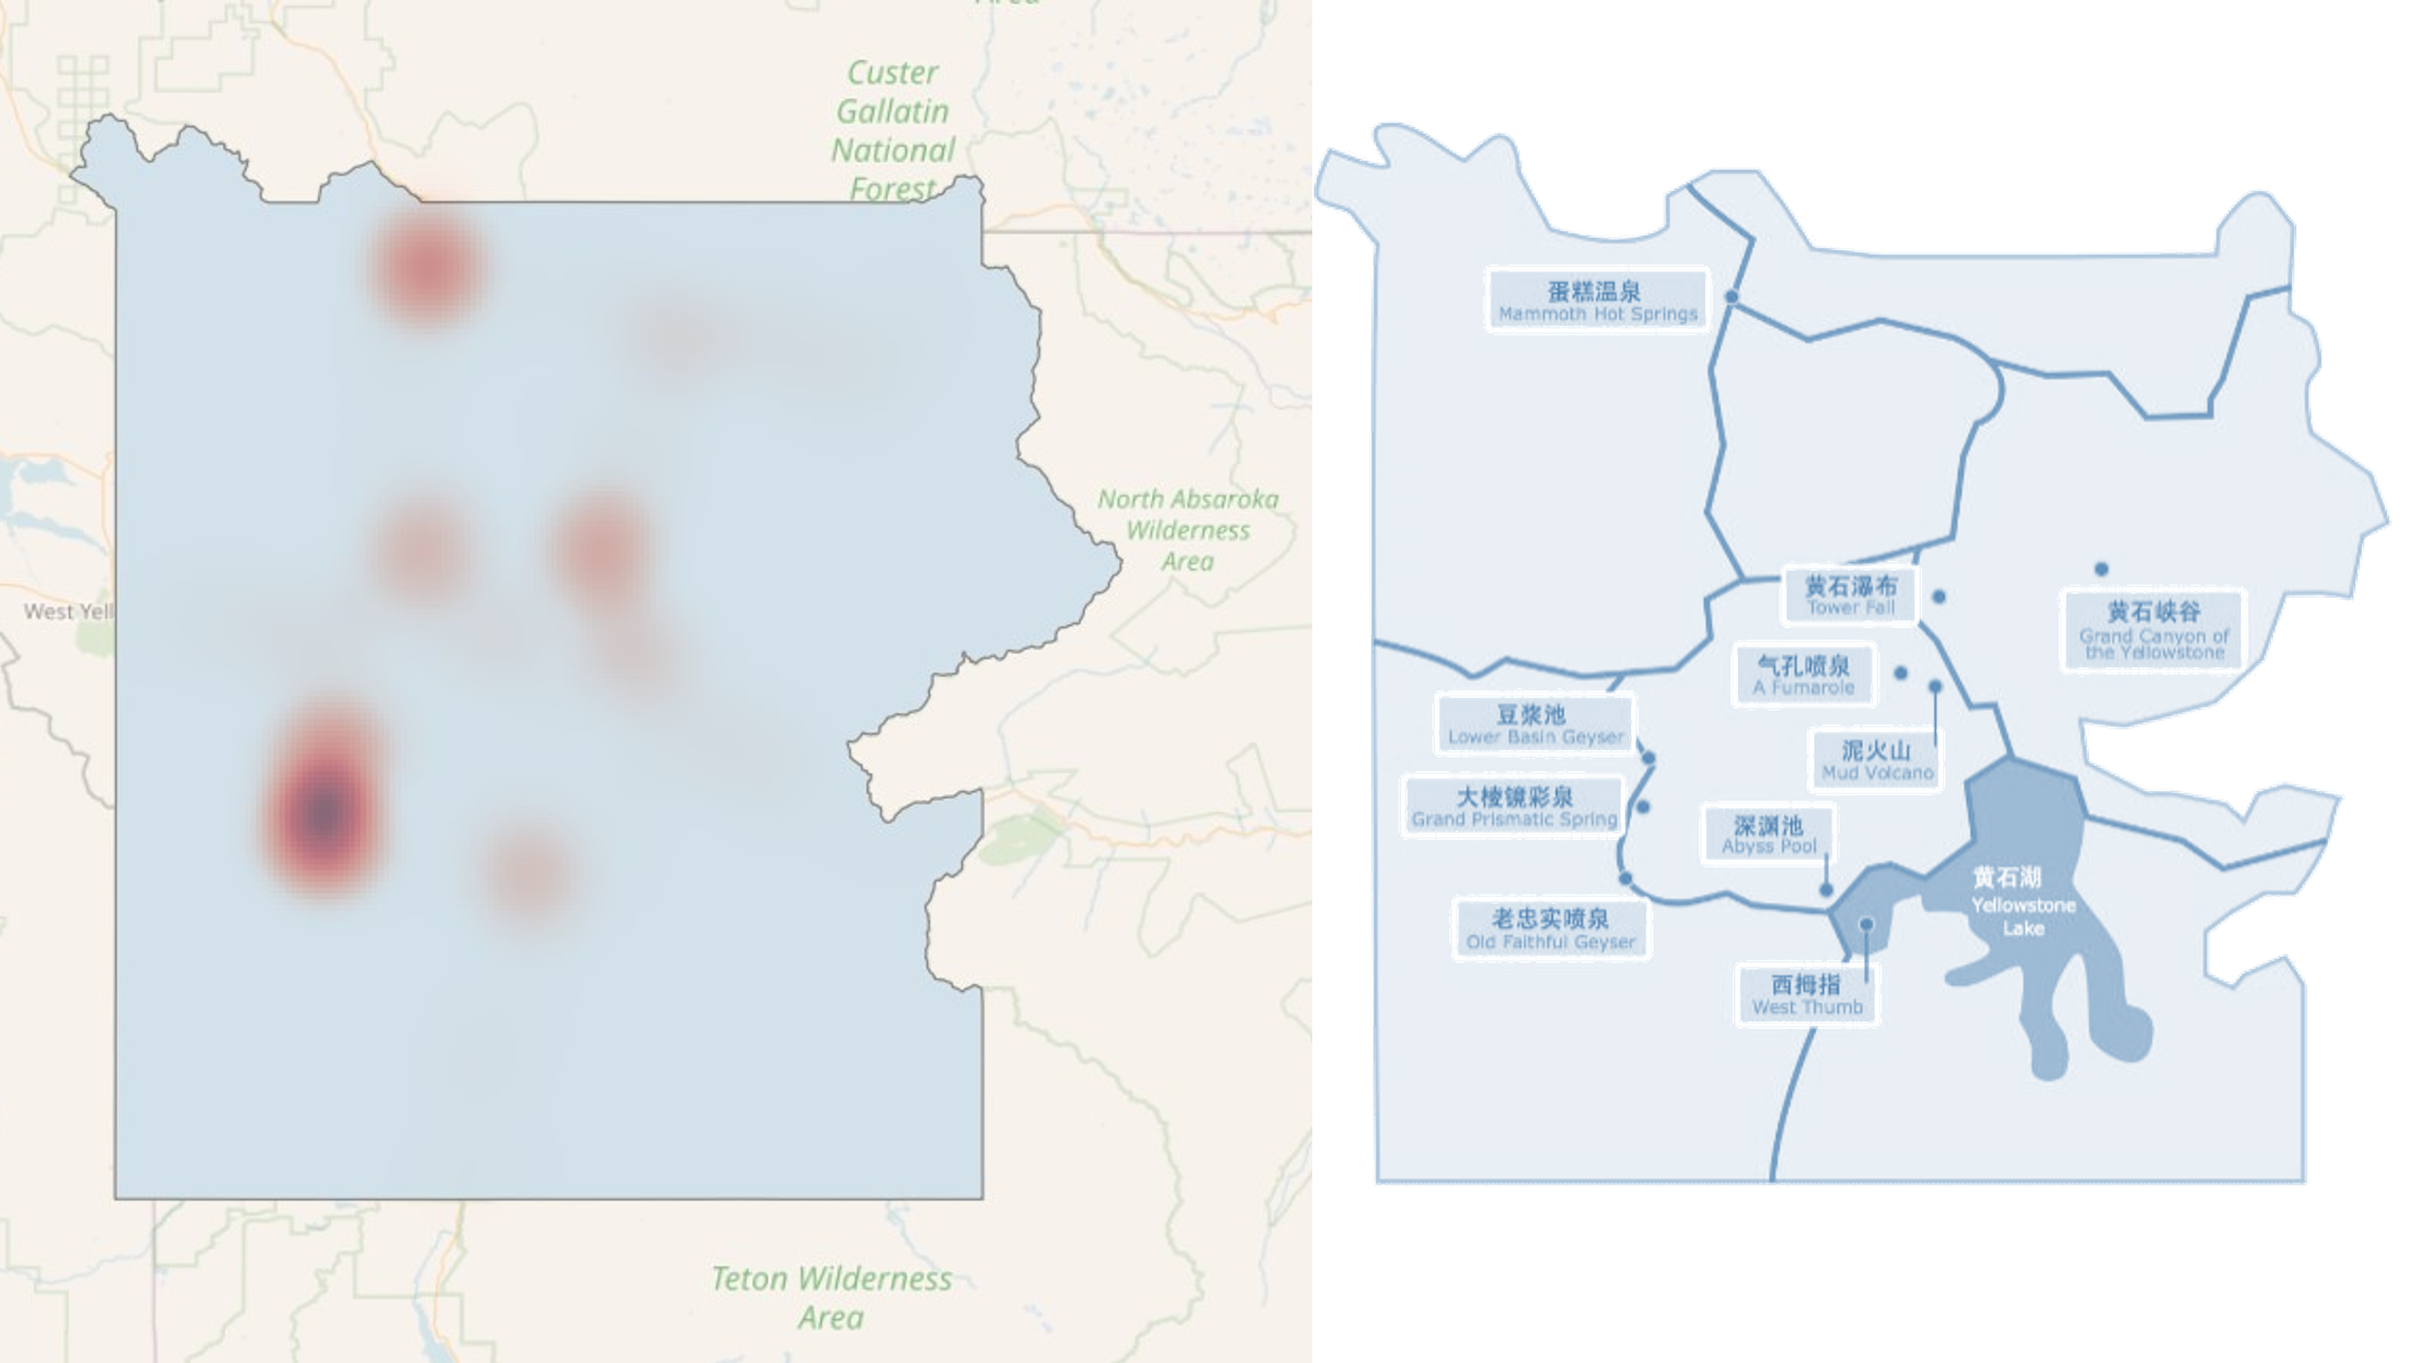

图17 黄石热力图与旅游地图的对比

根据图17可以看到，游客大多在蛋糕温泉、黄石瀑布及大棱镜彩泉附近拍照。但是，这张可视化中的热点不应该被解读为旅游景点的热度。这是因为，如果某一个人对其中一个景点情有独钟，并且在该景点附近拍摄了大量照片，必然会增加热力图中的热度。即直接利用热力图进行可视化可能会对结果造成一定的误读。

为此，我们引入一个统计量称为PUD（photo-user-days），即对于每一用户每一天，如果在一个地方附近拍摄了大量照片，PUD只计数一次。举个例子，5个人在黄石公园的同一天各自上传了一张照片，PUD=5；1个人在黄石公园的同一天上传了5张照片，PUD=1。利用PUD这个统计量就可以避免因为游客拍照数据的分布不均导致的可视化偏见与误读。

我们希望得到的是PUD在黄石公园的整个分布情况。显然，直接采用热力图不能做到我们希望的效果。因此，我们引入了新的可视化：蜂窝热力图（hex map）。蜂窝热力图将黄石公园的区域划分为离散的网格，对每个网络，我们分别统计其PUD，并映射为颜色。

**3．2．5 绘制蜂窝热力图**

从Vector菜单栏中创建网格图层并设置其参数，得到如下图5所示的蜂窝网格。

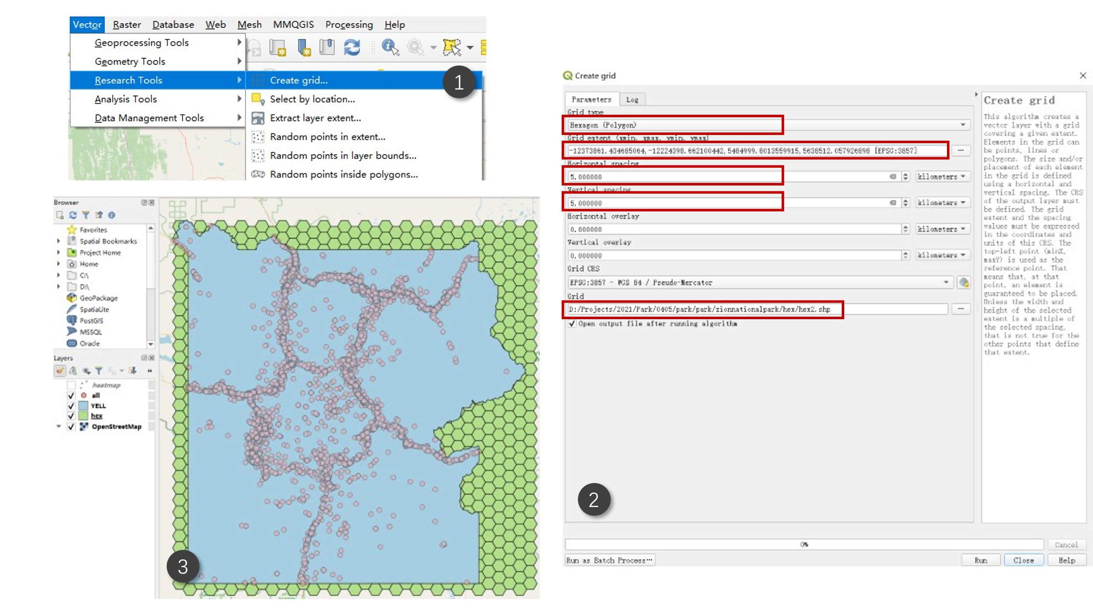

图18：1、从Vector菜单栏中选择Create Grid；2、在弹出的窗口中设置蜂窝网格的参数，其中点击Grid Extent需要用户在地图选择生成网格的区域范围；3、点击Run后生成的网格

利用Analysis Tools中的Count points in Polygon功能计算每个网格中的PUD，其流程如下：

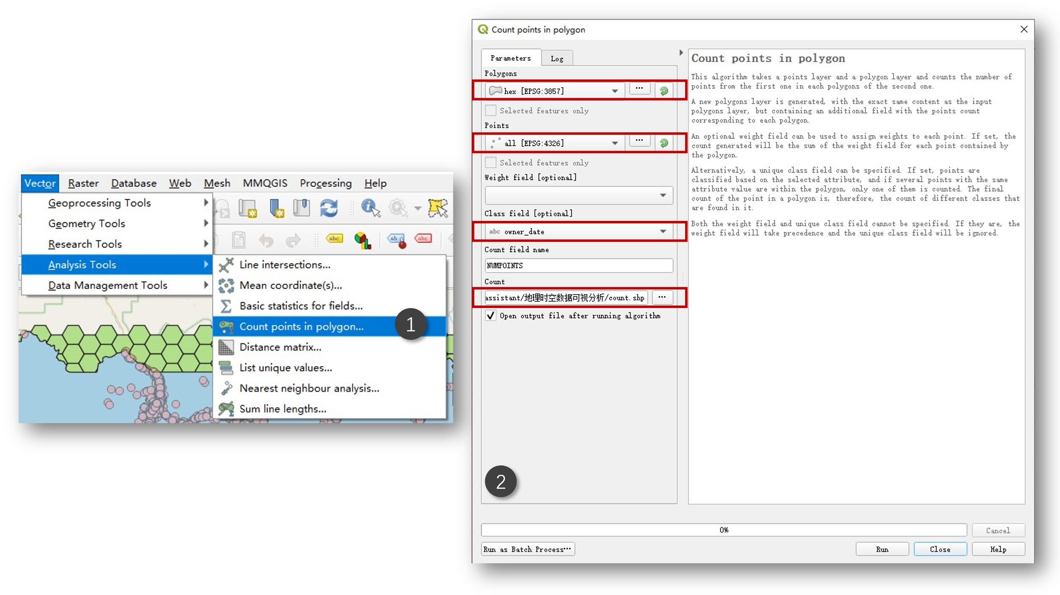

图19：1、选择Vector->Analysis Tools->Count Points in Polygon；2、设置计算参数，其中polygon选择网格图层，points选择散点图图层，class field选择owner_date，count选择图层存储路径。

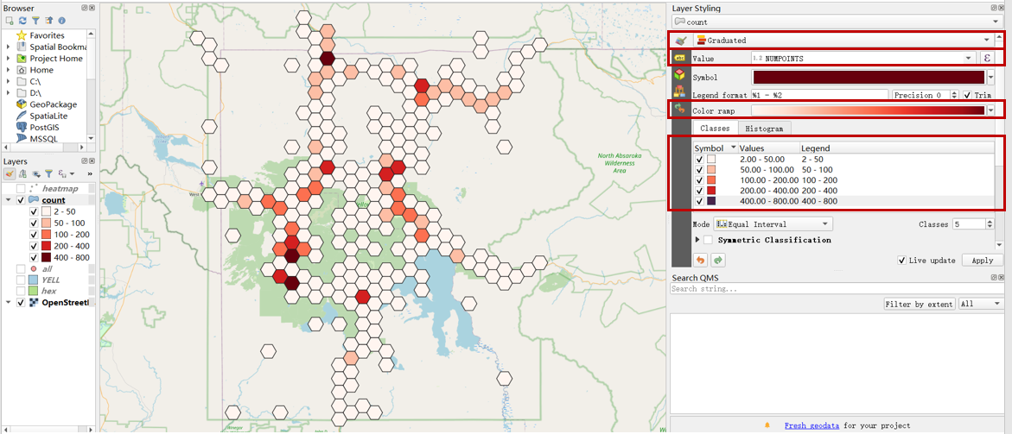

图20 设置count图层参数，包括颜色编码类型、调色板、绑定的数据和颜色，并设置颜色标尺

最后，我们设置图层的颜色编码，得到如图20所示的可视化结果。相比于图17的热力图，蜂窝热力图更准确地展示了各景点中游客的分布。

1. **基于D3的地理时空大数据挖掘**

尽管QGIS十分强大，但其无法很好地支持用户交互式探索数据。比如用户希望查看某一时间段内的PUD分布或是PUD随时间的分布等等。在本节中，我们将利用D3搭建一个交互式地理时空可视分析系统，允许用户交互式探索数据。

不用担心，project文件夹里早已为你准备好了本次实验的代码模板，文件结构如下：

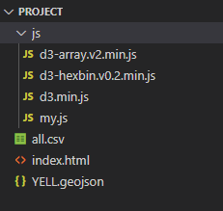图21 项目模板结构

其中all.csv是这次实验的数据，YELL.geojson是地图底图文件，js文件夹是所需要的各种库文件和我们要写的my.js文件。

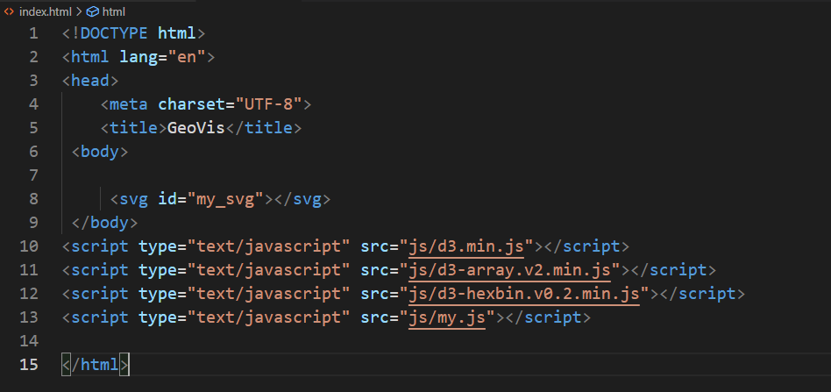

图22 index.html文件

其中index.html很简单，它链接了所有相关的javascript文件，并定义了一个svg对象，我们的可视化就是在这个svg上绘制的。

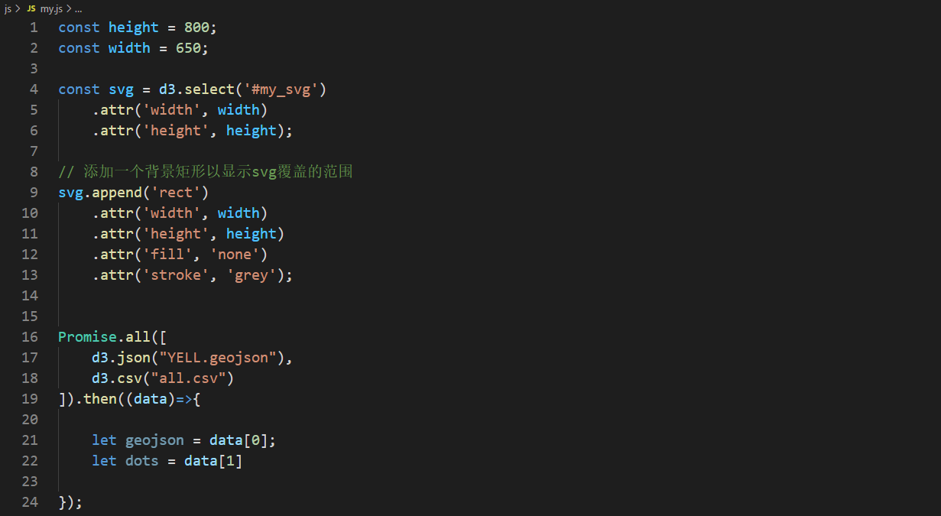

图23 my.js文件

至于my.js里，只定义了代码骨架，你要做的就是填补代码。

在project目录下打开命令行，使用python3运行python –m http.server xxxx, xxxx为端口号，通常4500到9000之间任意数都可，注意如果同时运行两个程序需要使用不用端口号。在浏览器中打开<http://localhost:xxxx/>（xxxx为上一步设置的端口号），即可看到可视化。当然，现在你只能看到一个空白的方块。

代码骨架里定义了画布的位置和大小，并用Promise读取了两个文件。其中第一个文件是GeoJSON文件，它是描述地理空间信息的数据格式。其语法规范符合JSON格式，专门用于表示地理信息。你可以打开看看它是如何定义的。

**4．1 绘制地图底图**

绘制底图需要先定义一个地理投影，然后基于这个投影设置线段生成器，最后利用生成器生成黄石公园的边界。其中投影函数需要设置焦点经纬度和地图缩放比例。



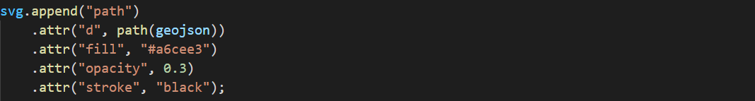

如果你将上段代码加到Promise函数里并刷新网页，就会得到一个浅蓝色的黄石地图边界。

**4．2 绘制蜂窝热力图**

接着，我们先设置一个hexbin生成器，给定一个区域和六边形大小，输入地理坐标，hexbin生成器将会对数据进行聚合。



我们先对dots数据做一下投影，因为hexbin是对二维空间中的点进行聚合的，而不是经纬度。

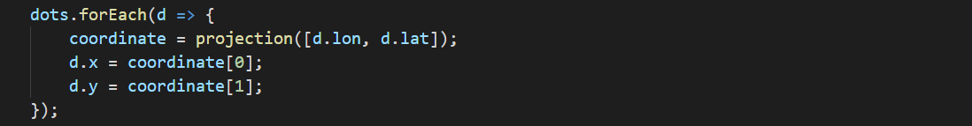

然后，我们利用hexbin生成器对dots数据进行聚合：



将hex_data打印出来（如下图），可以看到，hexbin将数据进行了聚合，每个聚合的数据是一个数组，数据中的元素为原始数据，并且数组中包含每个六边形中心的二维坐标：

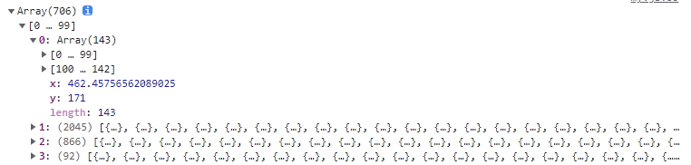

接着，我们定义两个函数，其中pudCount是给定一个数组，计算其pud值。而color定义了颜色比例尺：



最后，我们用如下代码绘制出蜂窝热力图：

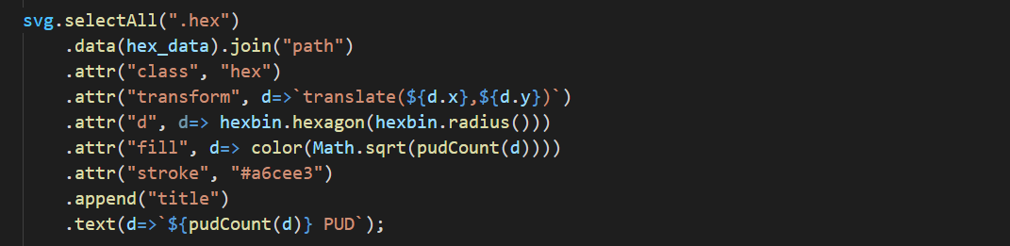

重新刷新网页，是不是看到蜂窝热力图了？恭喜！仔细阅读上面代码及查阅D3 API理解它的含义。下面的实验就要靠你自己了。

1. **上机实验**

**5．1实验1**

基于第三节，发挥你的聪明才智，利用QGIS绘制四季（春夏秋冬）蜂窝热力图，即每一张蜂窝热力图代表的是2010-2020年间黄石公园的某一季节的PUD分布（春：3月-5月；夏：6月-8月；秋：9月-11月；冬：12月-2月）。

**要求：**

1、仿照第三节，在实验报告中详细描述你的操作步骤（需要图文并茂）；

2、对比四张不同季节的蜂窝热力图，描述你的发现和结论；

3、提交整个QGIS项目zip压缩包，确保所有文件在一个文件夹里（可以在另一台电脑上成功加载四季蜂窝热力图）。

**5．2实验2**

1、根据第四节，用D3实现PUD蜂窝热力图；

2、在蜂窝热力图下方绘制一个柱状图，表示2010-2020各年黄石公园的PUD总和分布；

3、实现蜂窝热力图与柱状图的联动：鼠标刷选某个区间的年份，蜂窝热力图只显示选中的年份的数据分布，参考效果如下：



4、（附加题）如果你学有余力，请进一步增加任意你想要的功能。

要求：

1、实验报告中附上原代码；

2、描述你在探索数据过程的有意思的发现；

3、提交整个项目源码的zip压缩包。